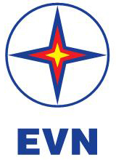 | TẬP ĐOÀN ĐIỆN LỰC VIỆT NAM  THÔNG TIN BÁO CHÍ  EVN CÔNG BỐ HỆ SINH THÁI SỐ EVNCONNECT

Ngày 21/01/2022 tại Hà Nội, Tập đoàn Điện lực Việt Nam (EVN) đã tổ chức Lễ công bố “Hệ sinh thái số EVN – EVNCONNECT”. Đây là sự kiện đánh dấu bước tiến quan trọng của Tập đoàn Điện lực Quốc gia Việt Nam trên con đường trở thành Doanh nghiệp số vào năm 2025. Tham dự Lễ công bố có đồng chí Nguyễn Duy Ngọc - Ủy viên BCH Trung ương Đảng, Thứ trưởng Bộ Công an; đại diện lãnh đạo các Cục, Vụ của: Văn phòng Chính phủ, Bộ Công an, Bộ Tài chính, Bộ Thông tin và Truyền thông, Bộ Công Thương, Ủy ban Quản lý vốn nhà nước tại doanh nghiệp cùng các chuyên gia kinh tế và các cơ quan thông tấn, báo chí.
Trong nhiều năm qua, EVN đã ứng dụng mạnh mẽ công nghệ thông tin và các thành tựu của cách mạng công nghiệp lần thứ 4 trong điều hành sản xuất kinh doanh. Đặc biệt năm 2021 Tập đoàn đã đẩy mạnh các nhiệm vụ chuyển đổi số (CĐS) với chủ đề năm là "Chuyển đổi số trong Tập đoàn Điện lực Quốc gia Việt Nam". Mục tiêu tổng quát là "cơ bản hoàn thành chuyển đổi số vào năm 2022 và hoạt động theo mô hình doanh nghiệp số vào năm 2025" và 100 mục tiêu cụ thể. Một trong các mục tiêu là xây dựng các nền tảng số, hệ sinh thái số. Hệ sinh thái số EVN - EVNCONNECT gắn liền với 5 lĩnh vực chuyển đổi số của EVN gồm: Quản trị nội bộ, đầu tư xây dựng, sản xuất, kinh doanh & dịch vụ khách hàng, viễn thông & CNTT. Sau nhiều nỗ lực, đến nay EVN đã cơ bản hình thành Hệ sinh thái số EVN với tên gọi EVNCONNECT, trong đó bao gồm 2 thành phần chính: (i) hệ sinh thái kết nối, hội nhập với các nền tảng số của quốc gia, các nền tảng số của các ngành trong nền kinh tế số và (ii) hệ sinh thái nội bộ phục vụ các nghiệp vụ trong EVN.
I. Về kết nối với các nền tảng số của quốc gia và các nền tảng số của các ngành trong nền kinh tế số:
EVN đã triển khai hóa đơn điện tử và kết nối với các ngân hàng,các tổ chức trung gian thanh toán hóa đơn tiền điện nhằm đem lại sự thuận tiện tối đa cho khách hàng, khách hàng có thể thanh toán mọi lúc, mọi nơi với tỷ lệ thanh toán không dùng tiền mặt đến nay đạt 95%. Năm 2019, EVN là đơn vị đầu tiên hoàn thành cung cấp 100% các dịch vụ trực tuyến cấp độ 3, 4 lên Cổng Dịch vụ công Quốc gia. Hiện nay các dịch vụ của EVN luôn nằm trong nhóm các dịch vụ tiêu biểu, được sử dụng nhiều nhất trên Cổng. Các kết nối với các nền tảng số của quốc gia và các nền tảng số của các ngành trong nền kinh tế số được bổ sung vào hệ sinh thái giai đoạn này gồm:
1. Dịch vụ điện trực tuyến và kết nối Cơ sở dữ liệu quốc gia về dân cư (CSDLQG về DC) thông qua Cổng Dịch vụ công Quốc gia (DVCQG).
- Dịch vụ điện trực tuyến tích hợp lên Cổng DVCQG: ngày 9/12/2019, tại sự kiện khai trương CDVCQG, EVN là một trong số ít các doanh nghiệp nhà nước kết nối và cung cấp 3 dịch vụ điện. Thực hiện chỉ đạo của Thủ tướng Chính phủ, ngày 24/12/2019, EVN đã hoàn thành việc đưa 9 dịch vụ điện còn lại lên Cổng DVCQG. Như vậy, từ ngày 24/12/2019 đến nay toàn bộ 12/12 dịch vụ điện của EVN đã được đưa lên Cổng DVCQG. Lũy kế đến năm 2021, số lượng yêu cầu cung cấp dịch vụ điện qua CDVCQG chiếm khoảng 51,3% tổng số yêu cầu dịch vụ của các Bộ, ngành, địa phương trong toàn quốc thực hiện qua CDVCDG.
- Kết nối Cơ sở dữ liệu (CSDL) Quốc gia về dân cư: EVN đã phối hợp với Cục Cảnh sát quản lý hành chính về trật tự xã hội - Bộ Công an, Cục Kiểm soát thủ tục hành chính – Văn phòng Chính phủ để kết nối kỹ thuật, kiểm thử, kiểm tra các điều kiện về an toàn, bảo mật thông tin, tái cấu trúc quy trình nghiệp vụ từ năm 2021, do đó ngay sau khi Quyết định số 06/QĐ-TTg ngày 06/01/2022 của Thủ tướng Chính phủ được ban hành, EVN đã cùng tham gia với Bộ Công an, Văn phòng Chính phủ triển khai việc chuyển đổi hệ thống kết nối trên môi trường kiểm thử sang môi trường thật để sẵn sàng cho việc cung cấp 02 dịch vụ điện được giao trong Đề án là Cấp điện mới từ lưới điện hạ áp và Thay đổi chủ thể hợp đồng mua bán điện. Với việc triển khai này, EVN đã hoàn thành sớm hơn 04 tháng so với nhiệm vụ được Thủ tướng Chính phủ giao trong Quyết định số 06/QĐ-TTg.
Việc kết nối này đồng thời với việc chuyển đổi số trong giải quyết các dịch vụ điện theo phương thức điện tử của Tập đoàn sẽ mang lại hiệu quả thiết thực như giúp giảm chi phí đi lại, không phải in ấn, bảo quản, lưu trữ tài liệu giấy với gần 20 triệu trang hồ sơ mỗi năm tương ứng với việc ký 1 triệu hợp đồng mua bán điện mới và khoảng 1 triệu yêu cầu thay đổi các nội dung trong hợp đồng đã ký. Các hồ sơ giấy này được thay thế bằng thông tin trong CSDL dân cư, thông tin trên Cổng DVCQG, trong hồ sơ giao dịch điện tử giữa Điện lực và khách hàng.
EVN hiện đang cấp điện cho 99,65% số hộ dân trên toàn quốc. Số lượng khách hàng ký hợp đồng mua điện sinh hoạt của Tập đoàn hiện nay là 26,69 triệu khách hàng, chiếm 89,91% tổng số khách hàng của EVN. Bình quân hàng năm có thêm khoảng 1 triệu khách hàng mới và khoảng gần 1 triệu các yêu cầu thay đổi các nội dung trong hợp đồng mua bán điện đã ký. Với việc các dịch vụ điện lực của EVN được thực hiện kết nối với CSDL quốc gia về dân cư qua Cổng DVCQG sẽ giúp mang lại sự thuận lợi, đơn giản cho khách hàng thông qua việc thay thế các loại hồ sơ, giấy tờ cá nhân kèm theo Giấy đề nghị mua điện như giấy tờ tùy thân, sổ hộ khẩu được thay thế bằng các thông tin: Số định danh cá nhân của công dân, Số chứng minh thư nhân dân, Địa chỉ thường trú của công dân, Thông tin họ và tên đầy đủ của công dân, Nơi ở hiện tại của công dân, Thông tin chủ hộ của công dân, Số sổ hộ khẩu trong Cơ sở dữ liệu dân cư quốc gia.
2. Hóa đơn điện tử (E-Invoice) và truyền nhận dữ liệu với Hệ thống hoá đơn điện tử của Tổng cục Thuế.
- Năm 2011, ngay sau khi Bộ Tài chính ban hành Thông tư số 32/2011/TT-BTC về khởi tạo, phát hành và sử dụng hóa đơn điện tử, EVN là doanh nghiệp nhà nước đầu tiên tại Việt Nam triển khai thí điểm hóa đơn điện tử.
- Thực hiện Nghị định số 123/2020/NĐ-CP và Thông tư số 78/2021/TT-BTC, chỉ trong 11 ngày từ ngày 27/12/2021 đến ngày 07/01/2022, EVN đã hoàn thành việc kết nối, liên thông hệ thống hóa đơn điện tử của EVN lên Hệ thống hóa đơn điện tử Quốc gia, kết nối liên thông với Tổng cục Thuế. EVN là doanh nghiệp đầu tiên triển khai hoá đơn điện tử có kết nối trực tiếp đến cơ quan thuế và tiến tới là doanh nghiệp đầu tiên triển khai áp dụng hoá đơn điện tử theo quy định mới trên quy mô toàn quốc ngay khi các Cục Thuế tại các địa phương áp dụng hoá đơn điện tử theo quy định của Chính phủ.

3. Dịch vụ thanh toán điện tử qua ứng dụng Mobile Money.
EVN đã triển khai kết nối với các ngân hàng từ năm 2013 và các tổ chức trung gian trong thanh toán hóa đơn tiền điện nhằm đem lại sự thuận tiện tối đa cho khách hàng.
EVN đã cung cấp dịch vụ thanh toán tiền điện không dùng tiền mặt qua các ứng dụng chăm sóc khách hàng (CSKH), web CSKH, qua Cổng DVCQG, thông qua kết nối với các Ngân hàng, các tổ chức trung gian, qua Internet banking, mobile banking, thanh toán qua các ví điện tử giúp khách hàng có nhiều lựa chọn, dễ dàng trong thanh toán tiền điện trực tuyến.
Năm 2021, EVN đã trực tiếp kết nối thanh toán qua ứng dụng Mobile Money với VNPT, Viettel và kết nối qua đối tác trung gian với Mobifone sau khi các nhà mạng được Ngân hàng Nhà nước cấp giấy phép. Hiện nay, khách hàng của EVN có thể thanh toán mọi lúc mọi nơi, với tỷ lệ thanh toán không dùng tiền mặt đến nay đạt 95% với nhiều địa phương có tỷ lệ khách hàng thanh toán không dùng tiền mặt đạt xấp xỉ gần 100%. Việc kết nối thanh toán qua ứng dụng Mobile Money giúp tăng thêm tiện ích và thuận lợi cho các khách hàng sử dụng điện, đặc biệt các khách hàng ở vùng nông thôn, vùng sâu, vùng xa chưa có tài khoản ngân hàng vẫn có thể thanh toán tiền điện theo hình thức không sử dụng tiền mặt.
4. Kết nối Trục liên thông văn bản Quốc gia.
EVN đã hoàn thành kết nối hệ thống văn phòng số (Digital Office) với Chính phủ, các Bộ, ngành, các cơ quan hành chính Trung ương, địa phương trên Trục liên thông văn bản quốc gia và chính thức sử dụng từ 01/01/2022. Bên cạnh đó, EVN đã cấp chữ ký số nội bộ cho 100% CBCNV và ban hành 27.000 mã định danh điện tử để các đơn vị gửi/nhận văn bản điện tử trên Trục liên thông văn bản Quốc gia.
II. Về xây dựng hệ sinh thái nội bộ phục vụ các nghiệp vụ trong EVN:
Kết nối các hệ thống thông tin, dữ liệu trên 01 nền tảng ứng dụng phục vụ người lao động – SmartEVN. Trong nhiều năm qua, EVN đã tự phát triển 16 hệ thống phần mềm dùng chung trong toàn Tập đoàn và hàng chục các ứng dụng đặc thù khác. Với mục tiêu triển khai một ứng dụng dành cho CBCNV EVN như là một hệ sinh thái phục vụ các nghiệp vụ quản trị nội bộ của Tập đoàn; EVN đã tổ chức xây dựng phần mềm SmartEVN, đem lại các tính năng:
- Kết nối ứng dụng SmartEVN với các hệ thống nội bộ của EVN để cung cấp thông tin cho người lao động, nâng cao hiệu quả công việc và năng suất lao động.
- Cung cấp các tính năng hoàn thiện trên cả thiết bị di động và trên nền tảng web, có thể triển khai diện rộng toàn EVN.
- Thiết lập công cụ truyền tải thông điệp của Tập đoàn và các đơn vị tới người lao động.
Những thành quả của EVN trong chuyển đổi số đã được các tổ chức, các cơ quan quản lý Nhà nước ghi nhận. Năm 2021 lần thứ 3 liên tiếp EVN được vinh danh là Doanh nghiệp chuyển đổi số xuất sắc. Năm 2021, EVN tiếp tục duy trì vị trí thứ 2 trong Bảng xếp hạng 500 doanh nghiệp lớn nhất Việt Nam (VNR500), đây là lần thứ 14 liên tiếp EVN trong 10 doanh nghiệp dẫn đầu danh sách này. Các nỗ lực để cải cách các thủ tục cung cấp dịch vụ điện, nâng cao chất lượng dịch vụ điện đã góp phần cải thiện chỉ số tiếp cận điện năng (là 1 trong 10 chỉ số đánh giá môi trường kinh doanh) của Việt Nam đạt vị trí 27/190 quốc gia, nền kinh tế trên thế giới và đứng thứ 4 ở khu vực ASEAN.
Việc triển khai chuyển đổi số mạnh mẽ, đúng hướng đã từng bước nâng cao tiện ích và chất lượng dịch vụ cho người sử dụng điện. Sự hài lòng của khách hàng với dịch vụ của ngành Điện ngày càng tăng lên. Hiện nay, EVN đang tiếp tục tập trung triển khai thực hiện Đề án Nghiên cứu, phát triển, ứng dụng công nghệ của cuộc CMCN lần thứ 4 vào các hoạt động sản xuất, kinh doanh của Tập đoàn. Sự kiện ngày hôm nay là hành động thực tế để EVN định hướng trở thành doanh nghiệp số trên cơ sở ứng dụng các công nghệ số, công nghệ thông tin và công nghệ của cách mạng công nghiệp 4.0 vào mọi lĩnh vực hoạt động nhằm đưa EVN trở thành Tập đoàn năng lượng – công nghệ phát triển bền vững, hiệu quả.

Hình minh họa: NHỮNG DẤU MỐC CHUYỂN ĐỔI SỐ CỦA EVN
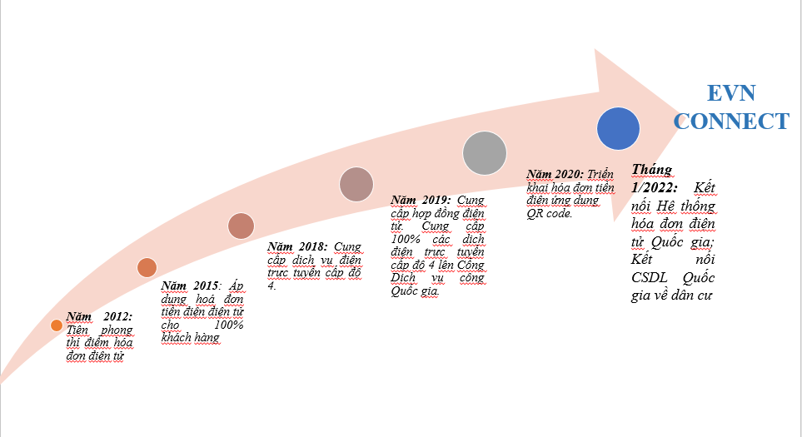

THÔNG TIN LIÊN HỆ:
Ban Truyền thông - Tập đoàn Điện lực Việt Nam;
Địa chỉ: Số 11 phố Cửa Bắc, phường Trúc Bạch, quận Ba Đình - Hà Nội;
Email: bantt@evn.com.vn Điện thoại: 024.66946405/66946413;
Website: www.evn.com.vn, www.tietkiemnangluong.vn
Fanpage: www.facebook.com/evndienlucvietnam
Youtube: https://www.youtube.com/c/ĐIỆNLỰCVIỆTNAM_EVNnews
Tháng 1/2022: Kết nối Hệ thống hóa đơn điện tử Quốc gia; Kết nối CSDL Quốc gia về dân cư
EVN CONNECT

